SCHALLER WORKSHOP A ROMA 30/06, 01/07, 02/07 - 2017
PROGRAMMA PRELIMINARE
Venerdì 30/06 ore 9,00 appuntamento al bar del cinema di Villa Borghese.
Location: fontane scure e fontana dei cavalli marini.
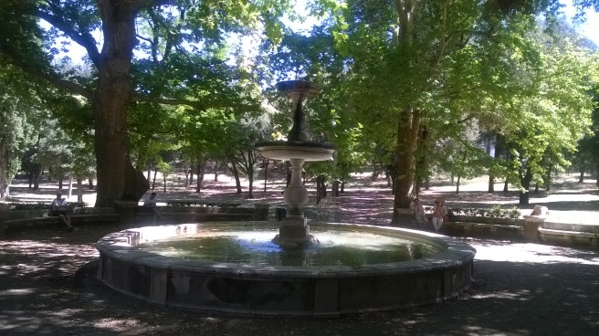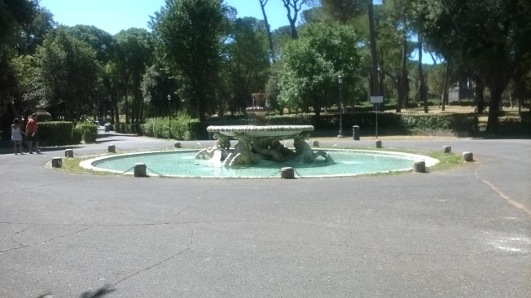
Ore 9,30 - 12,30 Demo del maestro
Ore 13,00 - 14,30 pausa pranzo
Ore 15,00 - 18,00 esercitazioni dei partecipanti.

sabato 01/07 ore 9,00 appuntamento a Piazza Venezia nei giardini fronteggianti la basilica di S. Marco
Location: la piazza e il portico della Basilica.
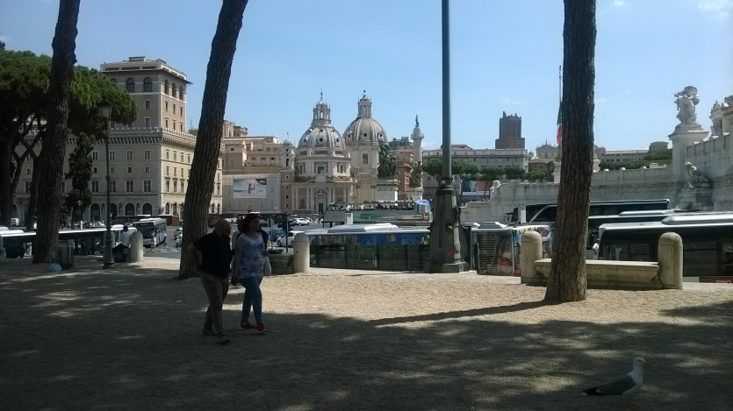
Ore 9,30 - 12,30 Demo del maestro
Ore 13,00 - 14,30 pausa pranzo
Ore 15,00 - 18,00 esercitazioni dei partecipanti

domenica 02/07 ore 9,00 appuntamento a Piazza Santa Barbara dei Librai (Campo de’Fiori)
Location: la piazza e la chiesa..
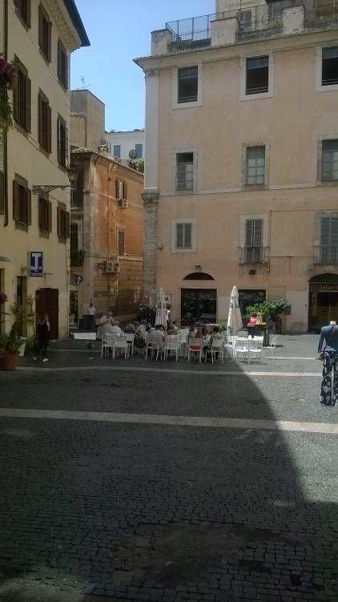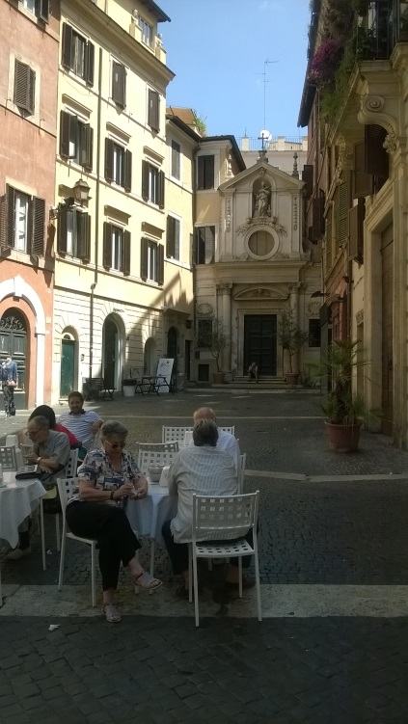

Ore 9,30 - 12,30 Demo del maestro
Ore 13,00 - 14,30 pausa pranzo e trasferimento nella sede ARA
Ore 15,30 demo del maestro nella sede ARA ( Via del Corso, 528 )
Ore 18,00 rinfresco e cerimonia di commiato.

Le pause pranzo saranno libere e ogni partecipante provvederà autonomamente per le proprie esigenze.
ARA provvederà a fornire acqua minerale e generale assistenza .
ARA offrirà inoltre il rinfresco di fine corso.

